一种基于改进的混合蛙跳算法的认知无线电功率控制方法
技术领域
本发明涉及一种认知无线电功率控制的方法，特别涉及一种基于改进的混合蛙跳算法的认知无线电功率控制方法。
背景技术
随着信息技术的快速发展，无线频谱已成为现代社会不可或缺的宝贵资源，无线业务的增长以及无线通信系统的发展使得频谱资源日益紧缺。然而研究表明已经分配的频谱资源中有70%以上没有得到充分的利用,显然这和广泛关注的频谱资源短缺互相矛盾。
认知无线电(Cognitive Radio, CR) 是一种新的智能无线电技术，它通过频谱检测技术感知频谱使用状态, 并且能自适应地调整信号频率和发射功率，以适应无线环境的变化，达到机会性使用空闲频谱，提高通信系统的可靠性和频谱的利用率。
在CR系统中采用分布式功率控制用以扩大通信系统的工作范围，而每个认知用户的发射功率却是造成其它用户干扰的主要原因，因此功率控制是认知无线电系统的关键技术之一。
混合蛙跳算法（shuffled frog leaping algorithm, SFLA）是2003年由Eusuff和Lansey提出的一种基于群体智能的后启发式计算技术,它通过模拟青蛙群寻食的行为来解决最优化问题。由于概念简单、参数少、计算速度快、全局寻优能力强和易于实现等特点，现已被广泛应用于函数寻优、模糊系统控制、模式识别和神经网络等多个领域。全局信息交换和局部深度搜索的平衡策略使得SFLA能够跳出局部极值点，但是在进化后期SFLA容易陷入局部最优解，对于多峰值函数寻优这种较复杂的问题，很难搜索到最优解，计算精度也不高。混合蛙跳算法提出时间不长，无论在理论还是实践方面都处于起步阶段。
人工鱼群算法（Artificial Fish-Swarm Algorithm, AFSA）于2002年首次提出研究。它基于动物自治体的系统采用了自上而下的设计方法，其中人工鱼的活动被描述为三种典型行为：觅食行为、追尾行为和聚群行为，通过对鱼群中各个体的局部寻优，达到全局最优值在群体中突现出来的目的。同时在基本鱼群算法中引入鱼群的生存机制、竞争机制以及鱼群的协调行为，可提高算法的优化效率。AFSA算法具有良好的全局搜索能力，对初值和参数选择不敏感，鲁棒性强，易于实现，但是当问题规模过大时在进化后期收敛速度变慢。
发明内容
本发明的目的是以D. Goodman提出的非合作博弈功率控制（non-cooperative power control game, NPG）算法为基础，对收益函数进行改进，提供一种新的基于非合作博弈功率控制算法（new non-cooperative power control game algorithm, NPG-New），同时为了提高所提功控算法的搜索精度，本发明又提出一种改进的混合蛙跳算法（modified Shuffled Frog Leaping Algorithm, MSFLA）。
本发明的技术方案是：
1 新的基于非合作博弈功率控制算法
在一个无线(Cognitive Radio, CR)系统里，设有N个用户，M是一个数据帧中传输的总比特数，L是一个数据帧中的信息比特数（L<M），传输速率为R（bps），W为带宽，在接收端其信干比（Signal to Interference Ratio, SIR）为，在加性高斯白噪声（Additive White Gaussian Noise, AWGN）信道下，对于非相关频移键控（Frequency-shift keying, FSK）调制方式，有效函数为：
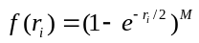 (1)
常用的SIR表达式为
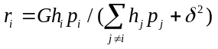 (2)
其中扩频增益G=W/R，为用户到基站的增益，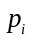为用户的发射功率，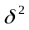为基站的背景噪声功率。
D. Goodman提出了一种无线数据网络中的的非合作博弈功率控制（non-cooperative power control game, NPG）算法，功率控制函数即收益函数为：
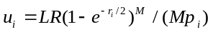 (3)
在NPG算法中各个用户对功率的调整只是为了让自己获得最大的收益。而任一个用户增大发射功率会使其他用户的收益降低，这样受到影响的用户也会通过增大发射功率来提高自己的收益，这样就提高了平衡点上功率向量的各个分量值。
D. Goodman等人提出了增加代价函数的非合作功率控制博弈算法（non-cooperative power control game via pricing, NPGP），促使各个用户以较低的发射功率进行通信，其收益函数为：
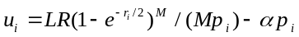 (4)
式(4)中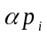为代价函数，其中为常量，称为代价因子。
代价函数必须是非负的凸函数且存在一个正的最小值，所以本发明采用的收益函数为：
(5)
式(5)中和都是比例系数，为实常数，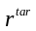为目标信干比。该收益函数既改变了各用户单纯追求“自私”的自我利益最大化目标，减小了发射功率，又能考虑用户的服务质量（Quality of Service, QoS）需求，增加系统在信干比目标指标上的可控性。本发明提出的新的基于非合作博弈功率控制算法（new non-cooperative power control game algorithm, NPG-New），就是通过调节各个用户发射功率，最大化式（5）中各个收益函数。在本发明中，我们采用基于群体智能的后启发式的改进混合蛙跳算法来搜索式（5）的最优解。
2 改进的混合蛙跳算法（modified Shuffled Frog Leaping Algorithm, MSFLA）
基本混合蛙跳算法（shuffled frog leaping algorithm, SFLA）的寻优过程：
在一个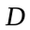维的目标搜索空间中，随机生成只青蛙（解）组成初始群体，第只青蛙表示问题的解为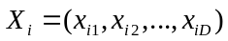。青蛙个体按适应度值从优到劣排列，将整个群体分为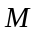个子群体。其中排名第1的青蛙分入第1子群体，排名第2的青蛙分入第2子群体，排名第的青蛙分入第子群体，第+1只青蛙分入第1子群体，第+2只青蛙分入第2子群体，依次类推，直到全部青蛙划分完毕。
每个子群体进行局部深度搜索，即在子群体的每次迭代中，首先确定当前迭代中子群体的最差个体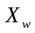、最好个体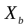和全局最好个体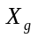，只对该子群体当前最差的个体进行更新，更新策略为：
(6)
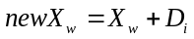 (7)
其中，rand()是均匀分布在[0,1]之间的随机数；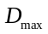表示青蛙所允许更新步长的最大值。如果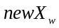的适应度值优于原来的，则取代原来种群中的解。如果没有改进，则用取代重复执行更新策略（6）（7）。如果仍没有改进，则随机产生一个新的解取代原来的。重复这种更新操作，直至满足子群体的更新代数。当所有子群体的局部深度搜索完成以后，将所有的青蛙个体重新混合排序并再次划分子群体，然后再进行局部深度搜索，如此反复直到满足混合迭代次数。
全局信息交换和局部深度搜索的平衡策略使得SFLA能够跳出局部极值点，但是在进化后期SFLA容易陷入局部最优解，对于多峰值函数寻优这种较复杂的问题，很难搜索到最优解，计算精度也不高。针对混合蛙跳算法在进化后期搜索速度慢且容易陷入局部极值的缺陷，我们将人工鱼群算法（Artificial Fish-Swarm Algorithm, AFSA）的思想引入到混合蛙跳算法中。在全局信息交换阶段，利用追尾特性提高种群的收敛速度，在局部深度搜索过程中，利用聚群特性跳出当前局部极值的吸引，搜索到全局极值，提高种群的收敛精度。同时觅食行为在本质上就是一种简单的随机游动，因此本发明利用高斯变异来实现觅食行为。变异公式如式（8）所示：
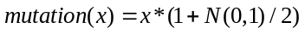 (8)
其中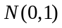表示期望为0，标准差为1的正态分布随机数。
本发明的优点和效果在于：
1 在非合作博弈论的功率控制模型中，引入目标信干比概念，对收益函数进行改进，增加新的代价函数，促使各个用户以较低的发射功率进行通信，该收益函数既改变了各用户单纯追求“自私”的自我利益最大化目标，减小了发射功率，又能考虑用户的服务质量（Quality of Service, QoS）需求，增加系统在信干比目标指标上的可控性，提高系统的性能。
2为了提高所提功率控制算法的求解精度，将人工鱼群算法引入到混合蛙跳算法中，在全局信息交换阶段引入人工鱼群的追尾行为，提高算法的收敛速度，在局部深度搜索中引入聚群行为，提高算法摆脱局部极值吸引的能力，构建出一种改进的混合蛙跳算法。仿真结果表明基于改进SFLA算法的的NPG-New算法计算精度更高，实现对用户发射功率的有效控制，明显提升系统性能。
附图说明
图1 三种算法的发射功率随距离变化曲线
图2 三种算法的收益性能随距离变化曲线
图3 三种算法的信干比随距离变化曲线
图4 三种算法的吞吐量随距离变化曲线
图5 不同目标信干比下发射功率比较
图6 不同目标信干比下收益比较
图7 基于改进的混合蛙跳算法的认知无线电功率控制算法流程图
图8 改进的混合蛙跳算法流程图
具体实施方式
下面结合附图，对本发明所述的技术方案作进一步的阐述。
步骤一：建立本发明提出的一种新的基于非合作博弈论的功率控制模型
1. NPG-New算法
I. 无线CR系统
在一个无线(Cognitive Radio, CR)系统里，设有N个用户，M是一个数据帧中传输的总比特数，L是一个数据帧中的信息比特数（L<M），传输速率为R（bps），W为带宽，在接收端其信干比（Signal to Interference Ratio, SIR）为，在加性高斯白噪声（Additive White Gaussian Noise, AWGN）信道下，对于非相关频移键控（Frequency-shift keying, FSK）调制方式，有效函数为：
(1)
常用的SIR表达式为
(2)
其中扩频增益G=W/R，为用户到基站的增益，为用户的发射功率，为基站的背景噪声功率。
II. 给出基于博弈论的功率控制函数即给出收益函数
本发明以D. Goodman的非合作博弈功率控制算法为基础，引入目标信干比概念，对收益函数进行改进，增加了新的代价函数，促使各个用户以较低的发射功率进行通信，用户的收益函数为：
(5)
式(5)中和都是比例系数，为实常数，为目标信干比。该收益函数既改变了各用户单纯追求“自私”的自我利益最大化目标，减小了发射功率，又能考虑用户的服务质量（Quality of Service, QoS）需求，增加系统在信干比目标指标上的可控性。本发明提出的新的基于非合作博弈功率控制算法（new non-cooperative power control game algorithm, NPG-New），就是通过调节各个用户发射功率，最大化式(5)中各个收益函数。
2. 证明NPG-New算法的纳什均衡性
博弈结果分析的一个关键问题是判断认知用户的发射功率选择算法是否存在收敛点，且这个收敛点对于任何用户都不偏移，即纳什均衡。若该博弈存在纳什均衡，只需证明满足下面两个条件：
(I) 它的策略空间是紧集合
(II) 收益函数满足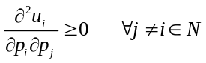
由于每个认知用户的发射功率都大于0，且均有功率上限，显然满足第一个条件。
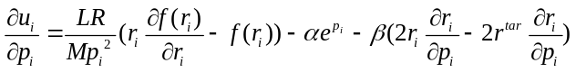
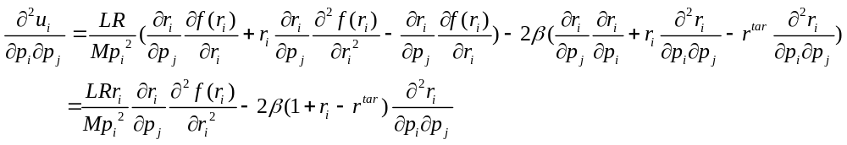
由于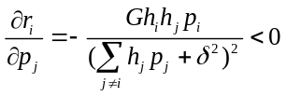，故需要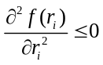
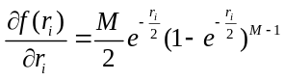
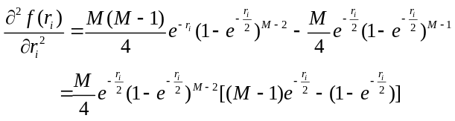
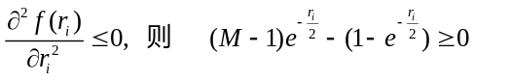
即当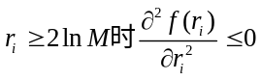。
假设噪声对N个用户接收的总功率的影响忽略不计，则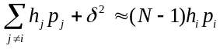。一般取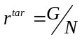故
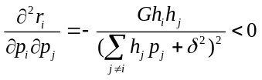
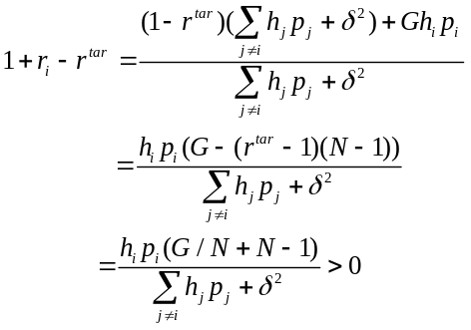
即只要各认知用户的发射功率满足不等式：
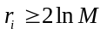 (9)
本发明所提NPG-New算法存在唯一的纳什均衡解。
步骤二：用改进的混合蛙跳算法求解收益函数（5）的纳什均衡解
本发明引入一种改进的混合蛙跳算法（modified Shuffled Frog Leaping Algorithm, MSFLA），利用该算法的全局信息交换和局部深度搜索的平衡策略快速搜索到式(5)的最优解，同时将人工鱼群算法引入到混合蛙跳算法中，在全局信息交换阶段，利用追尾特性提高种群的收敛速度，在局部深度搜索过程中，利用聚群特性跳出当前局部极值的吸引，搜索到全局极值，提高种群的收敛精度。而觅食行为在本质上就是一种简单的随机游动，因此本发明利用高斯变异来实现觅食行为。
1. MSFLA算法的具体步骤为：
(1) 初始化蛙群，种群个体总数Num，个体的维数m，子种群的个数M，子群局部搜索迭代次数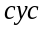，全局交换迭代次数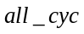，感知距离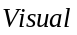，移动步长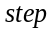，拥挤度因子（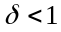），人工鱼个体之间的距离表示为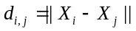。人工鱼个体当前所处位置的食物浓度为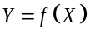，其中为适应度函数。
(2) 计算每个个体的适应度值和平均适应度值。对大于平均适应度值的个体，采取追尾策略，即选择当前邻域内（即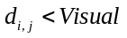）的伙伴中最大的伙伴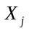，如果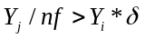，表明伙伴具有较高的食物浓度并且其周围不太拥挤，朝伙伴的方向前进一步，否则利用式（8）产生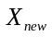。如果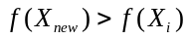，则用追尾后的个体代替追尾前的个体，否则原个体保持不变。
(3) 将当前所有个体的适应度值从优到劣排序，依次将个体划分到各子种群中。
(4) 对当前子种群的最差个体按照式（6）（7）的策略进行更新，然后对当前子种群的所有个体采取聚群策略，即对个体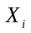，搜索当前邻域内（即）伙伴数目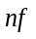及中心位置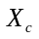如果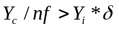，表明伙伴中心有较多的食物并且其周围不太拥挤，则朝伙伴的中心位置方向前进一步，否则利用式（8）产生。如果，则用聚群后的个体代替聚群前的个体，否则原个体保持不变。再对当前子种群按适应度值从优到劣进行排序。跳转至步骤（4），直至子种群内的迭代次数满足事先给定的要求。
(5) 当所有子种群完成以上的更新操作后，若当前最优个体满足收敛条件，则进化过程成功结束，返回全局最优解；若不满足全局迭代次数，则跳转步骤(2)；否则输出全局最优解。
2. MSFLA算法收敛性分析：
定理1：MSFLA算法的种群序列{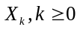}是有限齐次马尔可夫链，其中表示进化代数。
证明：本发明中初始化种群是有限的，同时算法中各个更新策略均与进化代数无关，因此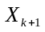仅与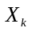有关，即{}是有限齐次马尔可夫链。证毕。
设规模为N的群体认为是状态空间中的某个点，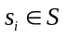是中的第个状态，其中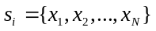。设是上的适应度函数，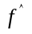为全局最佳值，令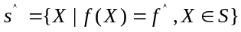，称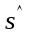为最优解集。
定理2：对于改进SFLA算法的马尔可夫链序列的种群满意值序列是单调不减的，即对于任意的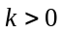，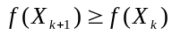
证明：在改进SFLA算法中，只有新个体的适应度值超过父代个体时，父代个体才会被取代，这样保证了每代都拥有当前的最优个体，因此对于任意的，有。证毕
定理3：改进SFLA算法以概率1收敛。
证明：本算法的状态转移由马尔可夫链来描述，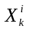表示在第代种群处于状态，随机过程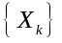的转移概率为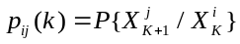。设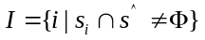
(1)当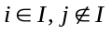时，定理2可得： 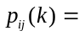0 (10)
即当父代出现最优解时，不论经历多少代的优化最优解都不会退化。
(2)当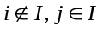时，定理2可得，所以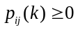 (11)
设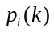为种群处于状态的概率，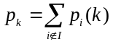, 由马尔可夫链的性质可知：
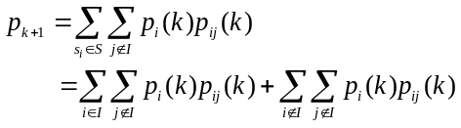 (12)
由于
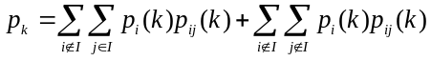 (13)
因此
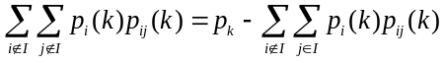 (14)
将式(14)代入式(12)可得
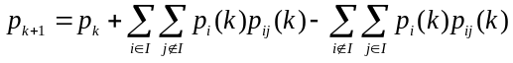 (15)
将式(10) (11)代入式(15)可得
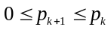 (16)
因此 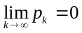 (17)
又因为 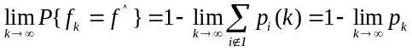
因此 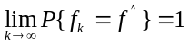 (18)
故算法以概率1收敛于全局最优解。
3. 利用MSFLA算法求收益函数的纳什均衡解的过程
由于每个用户都是自私地争取自身最大收益，令改进SFLA算法的维数为N，求解维数为1，即单独地对每个用户求解收益最大值。改进SFLA算法的适应度函数即收益函数（5）。具体迭代过程如下：
- 初始化功率矢量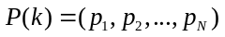，迭代次数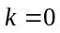。当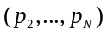不变时，利用改进SFLA算法求解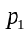的最优值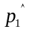，依此方法求出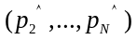。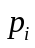为用户的发射功率，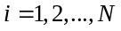。
- 令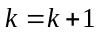，利用改进SFLA算法求解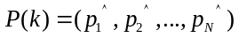中各分量的最优值。
- 满足迭代要求后，输出的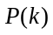即为最终的功率解，也就是收益函数的纳什均衡解。
步骤三：算法仿真实验
为了验证NPG-New算法的性能，比较NPG算法、NPGP算法和本发明所提出的NPG-New算法对用户SIR、发射功率和用户收益的影响。仿真模型采用具有N个认知用户单基站的认知无线电系统，调制方式采用非相关FSK，信道假设为静态的AWGN信道，即链路增益为确定函数。仿真参数如表1所示，其中各用户距基站的距离单位为米，数字为（368，490，580，630，720，810，950，1070，1140）。
表1 系统仿真参数
参数名 | 数值
用户数N | 9
每帧总比特数M | 80
每帧所含信息比特数L | 64
扩频增益G | 100
信息传输速率R | 10kbps
调制方式 | Non-FSK
信道模型 | AWGN
用户的链路增益 | 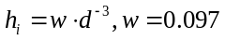
有效函数 | 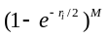
信道噪声功率 | 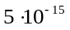w
目标信干比 | 13
代价因子 | 70
代价因子 | 4000
SFLA的参数如下：种群大小200，每个子群内个体数量20，子群体内迭代次数10，全局迭代次数30，感知距离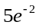，移动步长30，拥挤度因子0.1。对式（5）利用SFLA算法和改进的SFLA算法随机连续运行50次，然后取最优值。图1给出了NPG算法、NPGP算法和NPG-New算法的发射功率随用户与基站距离变化的曲线，可以看出，达到纳什均衡时NPG的发射功率最大，NPGP其次，NPG-New的发射功率最小。同时可以看到采用改进SFLA算法所获得的均衡解比基本SFLA算法所得解质量更高，这是因为改进算法的搜索策略保证了算法跳出局部极值的能力。随着距离的增加，三种算法发射功率之间的差距逐渐增大，即发射功率随距离增大而降低的效果更明显，因此NPGP算法相对于NPG在发射功率方面有一定程度的改善，而本发明所提的NPG-New算法则又对NPGP加以改进，体现了算法的优越性。
图2是三种算法在收益性能方面的比较曲线，可以看出基于改进SFLA的NPG-New算法收益优于基于基本SFLA的NPG-New算法收益，NPGP模型的收益比NPG要好，这是由于NPGP模型引入了代价函数机制。NPG-New的收益最大，距离越近的用户表现得越为明显。随着用户与基站距离的增加，三种算法的收益呈递减趋势，且三者之间的差距逐步减小。图1和图2的仿真结果表明NPG-New算法能使系统中各认知用户稳定的工作在一个相对较低的发射功率下，并且具有更高的收益。
图3是NPG、NPGP、NPG-New三种博弈模型的信干比比较，图4为三种博弈模型的系统吞吐量比较。由图3和图4可以看出，MNPG模型在信干比以及系统吞吐量方面的性能均优于NPGP模型，且距离基站越远用户的性能越好。由于NPG博弈模型不考虑各用户的公平性，也不对各认知用户作出任何“惩罚”，因此各认知用户具有相同的信干比和吞吐量。而NPGP博弈模型和本文所给出的NPG-New博弈模型由于对不同发射功率、不同路径增益的用户作出了不同的“惩罚”，因而在信干比和吞吐量方面的性能不及NPG博弈模型。
为了增加系统在信干比目标指标上的可控性，本模型的收益函数存在可变量。取目标信干比为13、15和18对系统进行性能分析。图5是不同目标信干比下发射功率比较图，均衡时的信干比随着目标信干比的提高而增大，导致每个用户增大各自的发射功率以抵抗噪声的干扰，因此可以看出随着目标信干比的增大，发射功率也在增大。图6是收益比较图，可以看出随着信干比的提高，用户的收益是逐渐降低的。
总体来说，本发明所提的NPG-New博弈模型对不同用户施以不同的、比较合理的“惩罚”，在目标信干比的控制下，降低了平均功率消耗，在整体的用户收益和发射功率控制方面都比原有经典算法有一定的提高，改善了系统的性能。

一、申请发明专利或者实用新型专利应当提交说明书，一式一份。
二、说明书应当打字或者印刷，字迹应当整齐清晰，呈黑色，符合制版要求，不得涂改，字高在3.5毫米至4.5毫米之间，行距在2.5毫米至3.5毫米之间。说明书首页用此页，续页可使用同样大小和质量相当的白纸。纸张应当纵向使用，只限使用正面，四周应当留有页边距：左侧和顶部各25毫米，右侧和底部各15毫米。
三、说明书第一页第一行应当写明发明创造名称，该名称应当与请求书中的名称一致，并左右居中。发明创造名称与说明书正文之间应当空一行。说明书格式上应当包括下列五个部分，并且在每一部分前面写明标题：
技术领域
背景技术
发明内容
附图说明
具体实施方式
说明书无附图的，说明书文字部分不包括附图说明及其相应的标题。说明书文字部分可以有化学式、数学式或者表格，但不得有插图。
四、涉及核苷酸或氨基酸的申请，应当将该序列表作为说明书的一个单独部分，并单独编写页码。申请人应当在申请的同时提交与该序列表相一致的光盘或软盘，该光盘或软盘应符合国家知识产权局的有关规定。
五、说明书应当在每页下框线居中位置顺序编写页码。

